6.1 Welche Beweise gibt es, dass Hörer für die Koartikulation kompensieren?

Ohala:
Sprecher spielt sicher eine wichtige Rolle im Lautwandel, aber: spielt der Hörer auch eine Rolle? Hat er eine wesentliche passive Rolle, indem er die Aussprache kopiert, die er hört (also auch die veränderte Aussprache)? Annahme: Hörer hat auch eine aktive Rolle.

Ohala untersucht Lautwandel in verschiedenen, voneinander unabhängigen Sprachen phonetischen Ursprungs – nicht sprach- bzw. kulturabhängigen Lautwandel!

Bereits Sweet (1888), Passy (1890), Durand (1956):
Das akustische Sprachsignal ist mehrdeutig in Hinsicht darauf wie es artikuliert wurde. Der Hörer kann die Mehrdeutigkeit nicht immer auflösen und benutzt, wenn er selbst spricht, möglicherweise eine andere Artikulation als andere Sprecher.

Bsp. 1: Englisch „with“
[wIθ] ~ [wIf]

Bsp. 2: Tibetisch: [sna] ~ Burmesisch: [nna] „nose“

In der Artikulation sehr unterschiedlich, aber im Gehörten sehr ähnlich.

→ wichtige Gruppe von Lautwandel, weil
- es häufig vorkommt
- die phonetische Grundlage gut dokumentiert ist
- der Lautwandel in einigen Fällen im Labor nachgebildet werden konnte (Wright 1980; Ohala und Amador 1981)

Ohala: „Speech is very noisy“
Damit ist nicht Lärm gemeint, der die Sprache maskiert, sondern
- aus Sicht des Hörers: dass es für jedes Wort eine unbegrenzte Zahl an verschiedenen phonetischen Varianten gibt, wie es ausgesprochen werden kann. Der Hörer muss dabei dennoch exakt erkennen, welches Wort gebildet wurde.
- dass der Hörer auch selbst sprechen muss. Er muss die gehörte Information von anderen Sprechern verwenden, um herauszufinden, wie er die gleichen Laute selbst produzieren kann, welche der phonetischen Ereignisse des akustischen Signals er aktiv kontrollieren muss und welche durch bestimmte Eigenschaften des Vokaltrakts automatisch passieren.

Beispiel:
Vokale, die auf stimmhafte bzw. stimmlose Konsonanten folgen, unterscheiden sich in der Tonhöhe.
Stimmloser Konsonant → etwas höhere Tonlage des folgenden Vokals
Stimmhafter Konsonant → etwas geringere Tonhöhe des folgenden Vokals
→ nicht aktiv vom Sprecher kontrolliert (keine erkennbare Muskelbewegung) sondern automatische Konsequenz der stimmhaft/stimmlos-Unterscheidung

Der Hörer lernt dies durch jahrelange Erfahrung im Sprechen und Hören seiner Sprache. → Der Hörer wird sich in einer fremden Sprache mit anderer Stimmqualität o.ä. schwer tun, die Laute selbst zu bilden.
Welche Beweise gibt es, dass Hörer die Koartikulation kompensieren?

- Laut Ohala ähnlich wie beim Sehen:
  - Dinge die weiter entfernt sind scheinen kleiner als Dinge in der Nähe.
  - Der runde Rand einer Tasse sieht aus seitlichen Blickwinkeln aus wie ein Oval.
  - Ein weißes Objekt unter grünem Licht sieht grünlich aus.
Dennoch kann unser Gehirn durch Erfahrung erkennen, welche Größe, Farbe oder Form ein Objekt wirklich hat. → Size, shape and color constancy (Gregory, 1966)

Ohala folgert daraus, dass wenn unser Gehirn beim Sehen zu dieser Leistung fähig ist, der Hörer auch bei Sprache derartig kompensieren kann.

- Experimentelle Beweise (1981):

Ohala, Kawasaki, Riordan und Caisse:
/u/ ist in dentalen Umgebungen nach vorne geschoben – ist dies dem Hörer bewusst?

- Vokale [i] und [u] und sechs andere Vokale, die geradlinig dazwischenliegen
- Vokale [ε] und [ɔ]und acht andere Vokale, die geradlinig dazwischenliegen
Jeder dieser Vokale dann platziert zwischen
- labialen Konsonanten [f_p]
- dental/alveolaren Konsonanten [s_t]
→ American English Hörern präsentiert: “forced choice”-Identifikation
- / i / oder / u / für die Erste Reihe
- / ε / oder / ɔ / für die zweite Reihe

Ergebnis: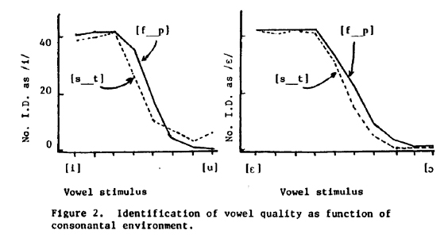

Die Hörer akzeptieren / u / oder / ɔ / als eher vordere Vokale, wenn sie den phonetischen Kontext für die Verschiebung nach vorne verantwortlich machen können.

Experiment von Kawasaki (1978):

Beurteilung der Nasalierung von Vokalen durch den Hörer in Bezug auf die Umgebung in der sie dargeboten werden.

Silben wie [mIm] und [mom] digital bearbeitet → Amplituden der nasalen Konsonanten wurden zunehmen abgeschwächt oder ganz entfernt. Die Vokale wurden in keiner Weise verändert.
American English Hörer sollten den Grad der Nasalierung in den Vokalen beurteilen.

Ergebnis:
Je weniger die nasalen Konsonanten zu hören waren, desto stärker wurde der Vokal als nasaliert bewertet und umgekehrt, je mehr die nasalen Konsonanten erkennbar waren, umso geringer war die wahrgenommene Nasalierung des Vokals.
Die Hörer betrachten die Nasalierung des Vokals also als durch die nasalen Konsonanten hervorgerufene Veränderung und klammern diese dann aus.

Neue Studie (1994):

In der Studie von 1981: dem Wissen des Hörers zugeschrieben, dass ein intendiertes / u / in der Umgebung von alveolaren Konsonanten (die einen höheren F2 haben) nach vorne verschoben sein kann bzw. F2 angehoben sein kann

Funktioniert dies auch, wenn der benachbarte Konsonant nicht wirklich präsent ist, die Hörer aber dachten er wäre anwesend?

Methode:

Fünf Stimulus-Kontinua:

Ein isoliertes Vokal / i / - / u / Kontinuum (symbolisiert als #V#)
Ein / idə / - / udə / Kontinuum (Vdə)
Ein / ibə / - / ubə / Kontinuum (Vbə)
Zwei Kontinua, bei denen die mittleren Konsonanten und Teile des / ə / durch Störgeräusche maskiert waren. [V(d)ə, V(b)ə]
Um zu verhindern, dass noch Reste übrig waren:
- dort wo / d / gehört werden sollte / -bə / verwendet
- dort wo / b / gehört werden sollte / -də / verwendet

Präsentation:

Drei separate Blöcke jeweils mit Antwortblatt; mit kurzen Pausen dazwischen
„forced coice“-Instruktion: / i / oder / u /

Erster Block: isolierte Vokale #V#, zufällig, jeder viermal präsentiert, die Hälfte davon enthielt einen kurzen noise burst vor oder nach dem Vokal

Zweiter Block: randomisierte Vdə-Stimuli, jeder elfmal präsentiert, drei davon mit noise burst ähnlich wie bei V(C)ə während, vor oder nach der VCV-Äußerung

V(b)ə-Stimuli (mit Geräuschmaskierung) je zweimal

85% des Blocks hatten d in der Mitte, das Antwortblatt hatte _da vorgegeben
→ Erwartung, dass die VP in den Vbə-Tests ein mittleres / d / „wiederherstellen“

Dritter Block: wie der zweite Block, nur mit Vbə und der maskierte Konsonant war V(d)ə
Das Antwortblatt hatte die Vorgabe _ba

Versuchspersonen:
30 junge Erwachsene, native American English

Ergebnisse:

Mit Ausnahme von V(C)ə wurden keine der Tests mit dem Ablenkungsgeräusch in die Auswertung aufgenommen.

Block 1: isolierte Vokale #V#
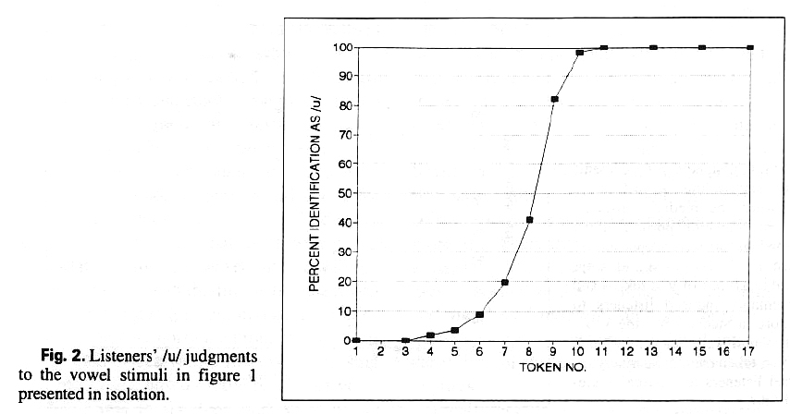

Schnittpunkt zwischen / i / und / u / im Durchschnitt zwischen 8 und 9
Die VP hatten keine Probleme, die Stimuli den Vokalen / i / und / u /zuzuordnen (sichtbar an der Sättigung bei 0 bzw. 100%)

Zweiter und dritter Block: Vdə und Vbə
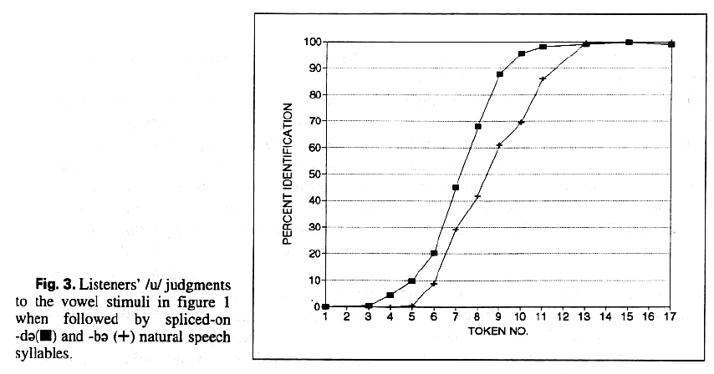

deutliche Verlagerung in der Erkennung von / u / in Bezug auf den konsonantischen Kontext
für den Vbə-Stimulus: Schnittpunkt immer noch zwischen 8 und 9
für den Vdə-Stimulus: Schnittpunkt zwischen 7 und 8

Antworten zu den V(b)ə und V(d)ə Stimuli
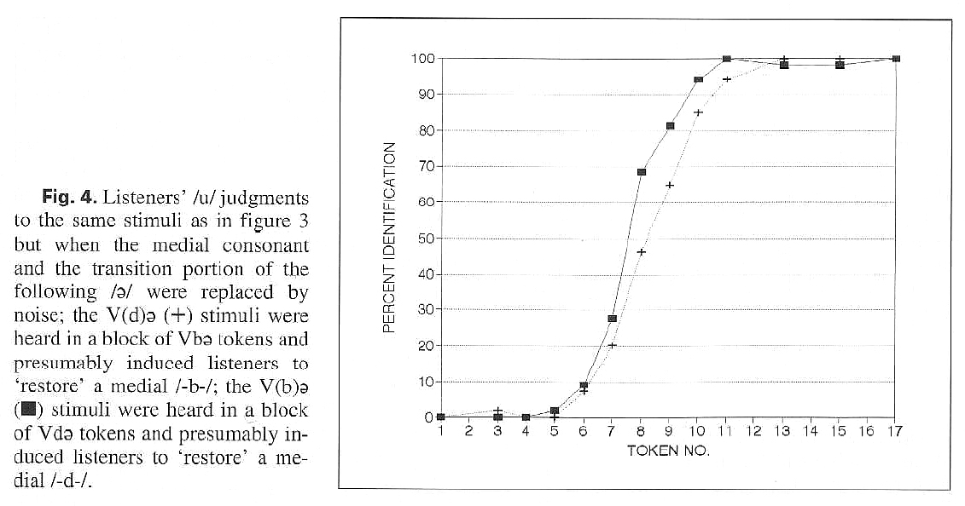

Auch hier Verschiebung in der / u / Identifikation, wahrscheinlich durch den Einfluss der wiederhergestellten Konsonanten. Die Verschiebung ist nicht ganz so groß wie in den Fällen, wo die mittleren Konsonanten nicht maskiert waren, ist aber signifikant.

Schlussfolgerung:

Die Identifikation der Vokale wird beeinflusst von dem nachfolgenden Konsonant.
Die Hörer zeigten bei den Stimuli mit den maskierten mittleren Konsonanten ähnliche Verschiebungen der Schwellenwerte wie bei den Stimuli, wo die Konsonanten klar zu hören waren

→ „vorsichtige“ Interpretation: Hörer sind in der Lage, einen Teil der Variation im Sprachsignal zu normieren, zum Teil indem sie Informationen benutzen, die nicht in der unmittelbaren Äußerung selbst vorhanden sind.

→ „gewagtere“ Interpretation: Hörer beziehen sich beim Ausführen dieser Normierung auf die linguistische Kategorisierung des Kontextes (tatsächlich vorhanden oder angenommen)

Um festzustellen ob das stimmt sind weitere Studien erforderlich, aber: die Ergebnisse stimmen mit der Ansicht überein, dass das Urteil des Hörers von der linguistischen Kategorisierung des benachbarten Konsonanten geleitet wird.

1. Ohala, J. J. 1981. The listener as a source of sound change. In: C. S. Masek, R. A. Hendrick, & M. F. Miller (eds.), Papers from the Parasession on Language and Behavior. Chicago: Chicago Ling. Soc. 178 - 203. CD: ohala81.pdf

2. Ohala, J. J. & Feder, D. 1994. Listeners' identification of speech sounds is influenced by adjacent "restored" phonemes. Phonetica 51, 111-118. CD: ohala94.pdf

